Lorem ipsum dolor sit amet, consectetur adipiscing elit. Ut tortor massa, suscipit id gravida at, scelerisque ullamcorper orci. Sed neque ante, mattis eget eros ut, rutrum bibendum lorem. Pellentesque molestie rutrum nisl vitae consectetur. Interdum et malesuada fames ac ante ipsum primis in faucibus. In porttitor fringilla sem a vehicula. In nec nibh eget felis pharetra pretium. Maecenas nec convallis libero.

Sed scelerisque eros a risus vulputate semper. Quisque orci enim, lobortis sit amet ex ac, consequat posuere lectus. Vestibulum quis erat est. Vestibulum ante ipsum primis in faucibus orci luctus et ultrices posuere cubilia curae; Aliquam mattis tincidunt diam sit amet vehicula. Phasellus laoreet mi sed ultrices faucibus. Phasellus nec elementum purus.

Aenean sollicitudin fermentum dui. Suspendisse eget varius neque. Proin eleifend, nibh vel pretium tristique, dolor ligula tristique purus, id mollis leo ante eu metus. Sed sodales nec ante non interdum. Sed rhoncus euismod ipsum, ac sagittis leo finibus eu. In lacinia, velit ac ultrices egestas, turpis enim scelerisque lorem, a posuere lacus nisi ut turpis. Nam viverra ligula in nisi commodo, nec pulvinar odio tristique. Morbi et nibh at ligula tristique suscipit in et eros. Praesent arcu orci, ultrices sit amet odio ac, egestas vulputate massa. Aenean feugiat orci lectus. Nam lobortis venenatis mi id rhoncus.

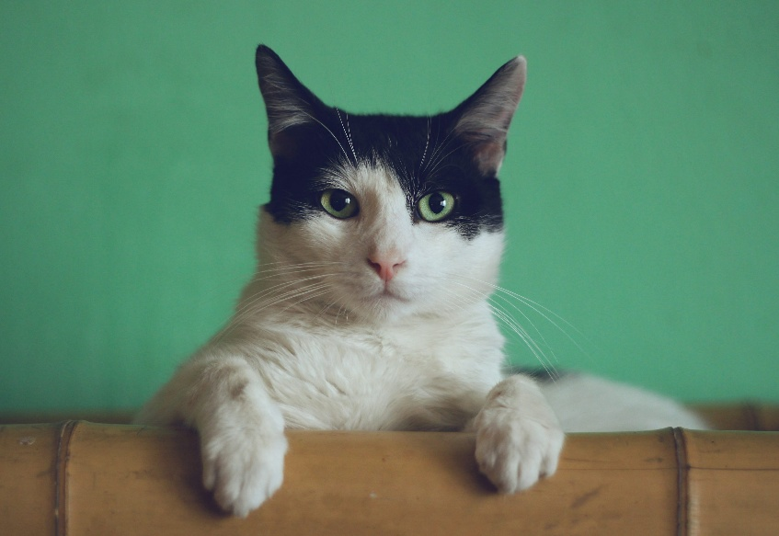

Donec ut diam mi. Cras non tortor nec nisl viverra hendrerit. Aliquam ut velit vel leo placerat scelerisque. Sed bibendum vehicula pellentesque. Lorem ipsum dolor sit amet, consectetur adipiscing elit. Fusce pulvinar velit quis risus finibus iaculis. Duis laoreet gravida bibendum. Duis vitae pellentesque nibh. Nulla ornare dapibus nulla lobortis blandit. Interdum et malesuada fames ac ante ipsum primis in faucibus. Morbi sed metus orci. Morbi dignissim lectus non metus consectetur malesuada. In in elementum est. Fusce pharetra et tellus dapibus consequat.

Nullam sed blandit risus. Sed consequat gravida accumsan. Mauris semper neque mauris, sed mollis diam viverra at. Integer in sem gravida orci bibendum volutpat pellentesque porttitor neque. Proin et ipsum pretium, egestas leo vel, consectetur ante. In erat metus, fringilla eget tellus in, porta pretium urna. Praesent nec tincidunt odio. Nullam ornare odio elit. Morbi pellentesque sapien nec erat rhoncus, sodales mattis velit commodo. Fusce molestie nibh varius elit pharetra, nec aliquam nunc consequat. Vivamus eget pretium ante. Lorem ipsum dolor sit amet, consectetur adipiscing elit. Ut tortor massa, suscipit id gravida at, scelerisque ullamcorper orci. Sed neque ante, mattis eget eros ut, rutrum bibendum lorem. Pellentesque molestie rutrum nisl vitae consectetur. Interdum et malesuada fames ac ante ipsum primis in faucibus. In porttitor fringilla sem a vehicula. In nec nibh eget felis pharetra pretium. Maecenas nec convallis libero.

Sed scelerisque eros a risus vulputate semper. Quisque orci enim, lobortis sit amet ex ac, consequat posuere lectus. Vestibulum quis erat est. Vestibulum ante ipsum primis in faucibus orci luctus et ultrices posuere cubilia curae; Aliquam mattis tincidunt diam sit amet vehicula. Phasellus laoreet mi sed ultrices faucibus. Phasellus nec elementum purus.

Aenean sollicitudin fermentum dui. Suspendisse eget varius neque. Proin eleifend, nibh vel pretium tristique, dolor ligula tristique purus, id mollis leo ante eu metus. Sed sodales nec ante non interdum. Sed rhoncus euismod ipsum, ac sagittis leo finibus eu. In lacinia, velit ac ultrices egestas, turpis enim scelerisque lorem, a posuere lacus nisi ut turpis. Nam viverra ligula in nisi commodo, nec pulvinar odio tristique. Morbi et nibh at ligula tristique suscipit in et eros. Praesent arcu orci, ultrices sit amet odio ac, egestas vulputate massa. Aenean feugiat orci lectus. Nam lobortis venenatis mi id rhoncus.

Donec ut diam mi. Cras non tortor nec nisl viverra hendrerit. Aliquam ut velit vel leo placerat scelerisque. Sed bibendum vehicula pellentesque. Lorem ipsum dolor sit amet, consectetur adipiscing elit. Fusce pulvinar velit quis risus finibus iaculis. Duis laoreet gravida bibendum. Duis vitae pellentesque nibh. Nulla ornare dapibus nulla lobortis blandit. Interdum et malesuada fames ac ante ipsum primis in faucibus. Morbi sed metus orci. Morbi dignissim lectus non metus consectetur malesuada. In in elementum est. Fusce pharetra et tellus dapibus consequat.

Nullam sed blandit risus. Sed consequat gravida accumsan. Mauris semper neque mauris, sed mollis diam viverra at. Integer in sem gravida orci bibendum volutpat pellentesque porttitor neque. Proin et ipsum pretium, egestas leo vel, consectetur ante. In erat metus, fringilla eget tellus in, porta pretium urna. Praesent nec tincidunt odio. Nullam ornare odio elit. Morbi pellentesque sapien nec erat rhoncus, sodales mattis velit commodo. Fusce molestie nibh varius elit pharetra, nec aliquam nunc consequat. Vivamus eget pretium ante. Lorem ipsum dolor sit amet, consectetur adipiscing elit. Ut tortor massa, suscipit id gravida at, scelerisque ullamcorper orci. Sed neque ante, mattis eget eros ut, rutrum bibendum lorem. Pellentesque molestie rutrum nisl vitae consectetur. Interdum et malesuada fames ac ante ipsum primis in faucibus. In porttitor fringilla sem a vehicula. In nec nibh eget felis pharetra pretium. Maecenas nec convallis libero.



Sed scelerisque eros a risus vulputate semper. Quisque orci enim, lobortis sit amet ex ac, consequat posuere lectus. Vestibulum quis erat est. Vestibulum ante ipsum primis in faucibus orci luctus et ultrices posuere cubilia curae; Aliquam mattis tincidunt diam sit amet vehicula. Phasellus laoreet mi sed ultrices faucibus. Phasellus nec elementum purus.

Aenean sollicitudin fermentum dui. Suspendisse eget varius neque. Proin eleifend, nibh vel pretium tristique, dolor ligula tristique purus, id mollis leo ante eu metus. Sed sodales nec ante non interdum. Sed rhoncus euismod ipsum, ac sagittis leo finibus eu. In lacinia, velit ac ultrices egestas, turpis enim scelerisque lorem, a posuere lacus nisi ut turpis. Nam viverra ligula in nisi commodo, nec pulvinar odio tristique. Morbi et nibh at ligula tristique suscipit in et eros. Praesent arcu orci, ultrices sit amet odio ac, egestas vulputate massa. Aenean feugiat orci lectus. Nam lobortis venenatis mi id rhoncus.

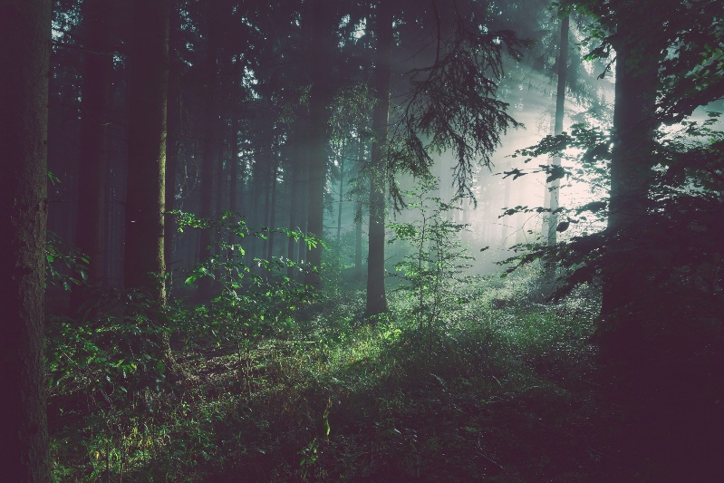

Donec ut diam mi. Cras non tortor nec nisl viverra hendrerit. Aliquam ut velit vel leo placerat scelerisque. Sed bibendum vehicula pellentesque. Lorem ipsum dolor sit amet, consectetur adipiscing elit. Fusce pulvinar velit quis risus finibus iaculis. Duis laoreet gravida bibendum. Duis vitae pellentesque nibh. Nulla ornare dapibus nulla lobortis blandit. Interdum et malesuada fames ac ante ipsum primis in faucibus. Morbi sed metus orci. Morbi dignissim lectus non metus consectetur malesuada. In in elementum est. Fusce pharetra et tellus dapibus consequat.

Nullam sed blandit risus. Sed consequat gravida accumsan. Mauris semper neque mauris, sed mollis diam viverra at. Integer in sem gravida orci bibendum volutpat pellentesque porttitor neque. Proin et ipsum pretium, egestas leo vel, consectetur ante. In erat metus, fringilla eget tellus in, porta pretium urna. Praesent nec tincidunt odio. Nullam ornare odio elit. Morbi pellentesque sapien nec erat rhoncus, sodales mattis velit commodo. Fusce molestie nibh varius elit pharetra, nec aliquam nunc consequat. Vivamus eget pretium ante.

Image credits:

Photo by [Manja Vitolic](https://unsplash.com/@madhatterzone?utm_content=creditCopyText&utm_medium=referral&utm_source=unsplash) on [Unsplash](https://unsplash.com/photos/black-and-white-cat-lying-on-brown-bamboo-chair-inside-room-gKXKBY-C-Dk?utm_content=creditCopyText&utm_medium=referral&utm_source=unsplash)

Photo by [Sebastian Unrau](https://unsplash.com/@sebastian_unrau?utm_content=creditCopyText&utm_medium=referral&utm_source=unsplash) on [Unsplash](https://unsplash.com/photos/trees-on-forest-with-sun-rays-sp-p7uuT0tw?utm_content=creditCopyText&utm_medium=referral&utm_source=unsplash)

Photo by [Chewy](https://unsplash.com/@chewy?utm_content=creditCopyText&utm_medium=referral&utm_source=unsplash) on [Unsplash](https://unsplash.com/photos/brown-and-white-short-coated-dog-lying-on-bed-8S0cSJ1Dy9Q?utm_content=creditCopyText&utm_medium=referral&utm_source=unsplash)